Выстраивание развивающей
образовательной среды
как приоритетная задача школы

- Термин «образовательная среда» прочно вошёл в обиход российских психологов в конце ХХ века под влиянием идей экологической психологии. В современном мире все яснее осознается, что образование личности не следует отождествлять с освоением специальных
учебных программ под руководством педагогов. Образование — это итог действия широкого спектра разнородных факторов. Уже само понятие «образовательная среда» подчеркивает факт множественности воздействий на личность и объемлет широкий спектр факторов, определяющих воспитание, обучение и развитие личности.
- Образовательная среда не является элементом психики, но развитие психики человека нельзя рассматривать вне связи с окружающей средой. Это положение отстаивал ещё Л.С. Выготский, отмечавший важную роль окружающей ребёнка социальной среды, «…социальная среда является источником возникновения всех специфически человеческих свойств личности,
постепенно приобретаемых ребёнком, или источником социального развития ребёнка, которое совершается в процессе реального взаимодействия идеальных и наличных форм». С точки зрения педагогической психологии, изучать образовательную среду чрезвычайно важно, без этого не могут быть адекватно поняты многие принципиальные проблемы развития
психики, связанные с приобретением нового опыта.

Александр САВЕНКОВ,
доктор психологических наук

- Наблюдавшийся в начале 90-х годов ХХ века всплеск интереса к образовательной среде
как к комплексу факторов, определяющих обучение и развитие личности, связан с активной деятельностью ряда российских психологов (С.Д. Дерябо, В.П. Лебедева, В.А. Орлов,
В.И. Панов, В.В. Рубцов, В.И. Слободчиков, В.А. Ясвин и др.). Пока нет единой позиции
в определении понятия «образовательная среда», в понимании ее структуры, функций, в отношении к методам её проектирования и экспертизы. Однако, используя понятие
«образовательная среда», большинство современных психологов подчеркивают, что обучение, воспитание и развитие происходят не только под воздействием направленных усилий педагога и зависят не только от индивидуально-психологических особенностей ребенка. Они
существенным образом детерминированы социокультурными условиями, предметно-
пространственным окружением, характером межличностного взаимодействия и другими
средовыми факторами.
- Исходным основанием для понимания смысла термина «образовательная среда» служит представление о том, что психическое развитие человека в ходе его обучения следует рассматривать в контексте «человек — окружающая среда». Согласно такому подходу под

образовательной средой понимается система педагогических и психологических условий и влияний, которые создают возможность для раскрытия как уже имеющихся способностей и личностных особенностей учащихся, так и еще не проявившихся интересов и способностей.

Александр САВЕНКОВ,
доктор психологических наук

Эколого-личностная модель образовательной среды разработана В.А. Ясвиным.
По его утверждению, термином «образовательная среда» следует обозначать «систему влияний и условий формирования личности по заданному образцу, а также возможностей для её развития, содержащихся в социальном и пространственно-предметном окружении». Для того чтобы образовательная среда обладала развивающим эффектом, она должна быть способна обеспечивать комплекс возможностей для саморазвития всех субъектов
образовательного процесса (учащихся и педагогов). Этот комплекс, по мнению В.А. Ясвина, включает три структурных компонента:
  - пространственно-предметный — помещения для занятий и вспомогательных служб, здание в целом, прилегающая территория и т.п.;
  - социальный — характер взаимоотношений всех субъектов образовательной деятельности
(учащихся, педагогов, родителей, администраторов и др.);
  - психодидактический — содержание и методы обучения, обусловленные психологическими целями построения образовательного процесса.

    - Коммуникативно-ориентированная модель образовательной среды
разработана В.В.Рубцовым.
    - Образовательная среда понимается им как форма сотрудничества (коммуникативного взаимодействия), которое создает особые виды общности между учащимися и
педагогами, а также между самими учащимися. Исходным основанием такого подхода к образовательной среде является понимание того, что необходимым условием развития ребёнка является его участие в совместной деятельности, разделённой со взрослым и/или с другими участниками образовательного процесса.
    - В.В. Рубцов определяет образовательную среду как «сложившуюся полиструктурную систему прямых и косвенных воспитательно-обучающих воздействий, реализующих явно или неявно представленные педагогические установки учителей,
характеризующие цели, задачи, методы, средства и формы образовательного процесса в данной школе». Сотрудники Рубцова Н.И. Поливанова и И.В. Ермакова выделили
следующие структурные компоненты образовательной среды: внутренняя
направленность школы, психологический климат, социально-психологическая структура коллектива, психологическая организация передачи знаний, психологические
характеристики учащихся и т.д.

  - Антрополого-психологическая модель образовательной среды предложена
В.И. Слободчиковым.
  - В качестве базового понятия у Слободчикова, как и у Рубцова, выступает совместная деятельность субъектов образовательного процесса. Слободчиков подчёркивает
относительность и опосредующий характер образовательной среды, её изначальную незаданность.
  - В качестве основных параметров образовательной среды он предлагает рассматривать её насыщенность (ресурсный потенциал) и структурированность (способ ее организации). В зависимости от типа связей и отношений, структурирующих данную образовательную среду, автор выделяет три разных принципа ее организации: единообразие, разнообразие и вариативность.
  - Образовательная среда, по Слободчикову, представляет собой не данность
совокупности влияний и условий (как это представлено, например, у Ясвина и Дерябо), а динамическое образование, являющееся системным продуктом взаимодействия образовательного пространства, управления образованием, места образования и

самого учащегося.

    - Психодидактическая модель образовательной среды школы предложена
коллективом авторов: В.П.Лебедевой, В.А.Орловым, В.А.Ясвиным и др.
    - Авторы, исходя из концепции личностно-ориентированного образования,
подчеркивают все возрастающую в современных условиях роль дифференциации и
индивидуализации образования, однако понимают эту роль несколько иначе, чем это было принято традиционно. Авторы предлагают ориентировать образование на
признание за школьником приоритета его индивидуальности, в то время как при традиционном обучении школьник становился личностью в результате специальной организации обучения и воспитания, при целенаправленных педагогических
воздействиях. Речь идёт о подчёркивании его значимости как субъекта познания, о погружении его в образовательную среду, специально смоделированную
образовательным учреждением.

Построение этой среды производится авторами в соответствии с познавательными интересами учащихся, с учётом возможностей педагогического коллектива образовательного учреждения, структуры региональной образовательной системы, традиций и особенностей социокультурной среды. Как видим, в этой модели само
понятие «образовательная среда» ограничено рамками образовательного учреждения.

- Экопсихологический подход к разработке модели образовательной среды предложен
психологом В.И. Пановым.
- Исходным основанием модели экопсихологической образовательной среды у В.И. Панова
служит представление о том, что психическое развитие человека в ходе его обучения следует рассматривать в контексте системы «человек — окружающая среда». Согласно такому подходу под образовательной средой понимается система педагогических и психологических

условий и влияний, которые создают возможность как для раскрытия ещё не проявившихся интересов и способностей, так и для развития уже проявившихся способностей и личности
учащихся, в соответствии с присущими каждому индивиду природными задатками и требованиями возрастной социализации.
- В качестве основных структурных компонентов образовательной среды Панов выделяет: деятельностный (технологический), коммуникативный и пространственно-предметный.
«Деятельностный компонент», с точки зрения автора, представляет собой «пространство»
(совокупность) различных видов деятельности, необходимых для обучения и развития
учащихся. «Коммуникативный компонент» представляет собой пространство межличностного взаимодействия в непосредственной или предметно-опосредованной форме и способов взаимодействия учащегося с данной образовательной средой и другими её субъектами.
Пространственно-предметный компонент — пространственно-предметные средства,
совокупность которых обеспечивает возможность требуемых пространственных действий и
поведения субъектов образовательной среды. В качестве ключевых понятий здесь выступают:
«территориальность», «персонализация», «место-ситуация» и др.

образовательной среды

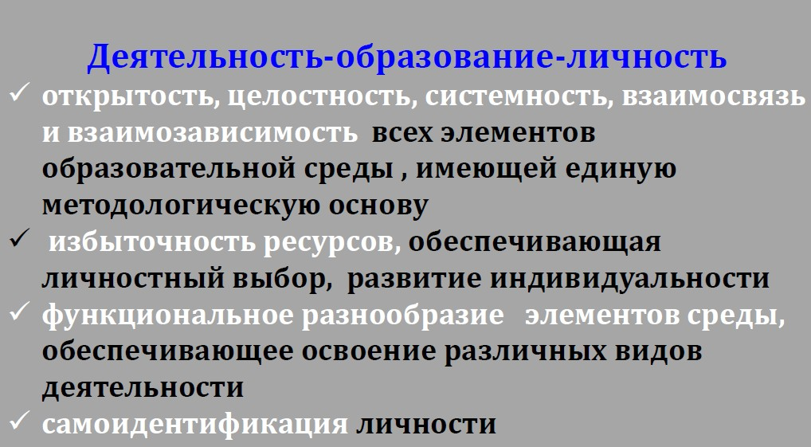

По материалам А.М. Кондакова

среды школы

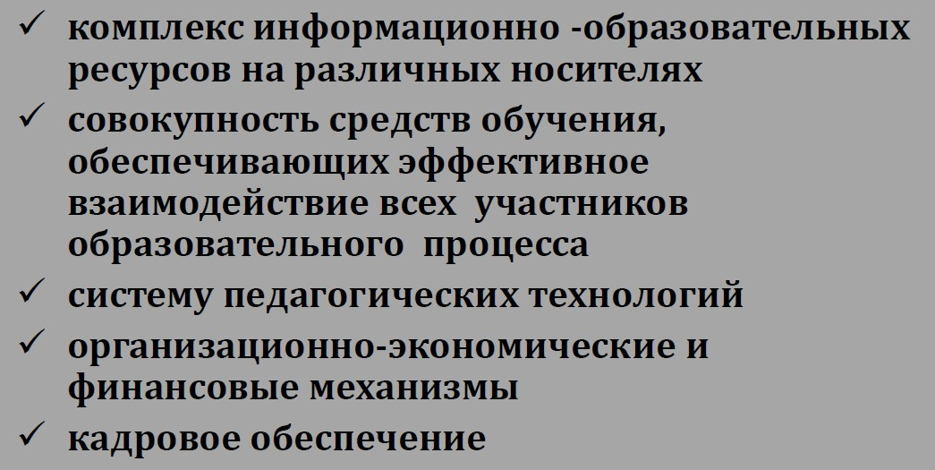

По материалам А.М. Кондакова

обеспечивает:

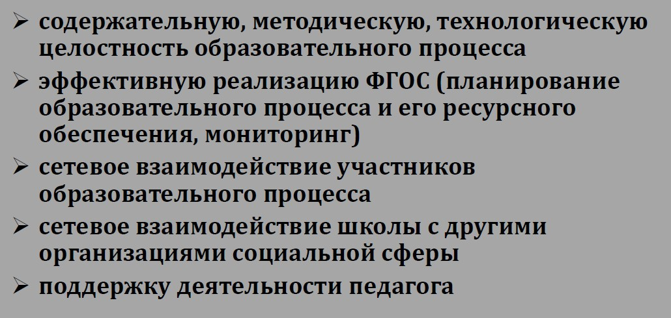

По материалам А.М. Кондакова

развивающей образовательной среды

Образовательная среда – совокупность условий, влияний и
возможностей, которые создают возможность для раскрытия интересов и способностей обучаемых и обеспечивающих активную позицию

обучаемых в образовательном процессе, их личностное развитие и
саморазвитие (В.А. Ясвин)

Основные характеристики образовательной среды как педагогического феномена:
  - целенаправленность,

специальная организация специфической педагогической деятельности,
  - взаимодействие всех субъектов образовательного процесса,

интегративность,
  - вариативность.

Базовые параметры влияния
образовательной среды на личность
Сегодня учёными выявлена зеркальная взаимосвязь между характером взаимодействия
в образовательной среде и происходящими позитивными изменениями в ценностных ориентациях личности каждого субъекта образовательного процесса, формированием у него системы отношений к миру во всех его проявлениях, основанной на толерантности, эмпатии и другодоминантности.

При анализе влияния образовательной среды на личность, В.А. Ясвин выделяет пять базовых параметров:
- широта – структурно-содержательная характеристика, показывающая, какие субъекты, объекты,
процессы и явления включены в данную образовательную среду.
- интенсивность – структурно-динамическая характеристика, показывающая степень насыщенности образовательной среды условиями, влияниями возможностями, а так же концентрированность их
проявлениями.
- модальность – качественно-содержательная характеристика. Оценивается с помощью методики векторного моделирования. Главный критерий - наличие-отсутствие условий для развития активности и личной свободы.
- степень осознаваемости – показатель сознательной включенности всех субъектов образовательного процесса в среду. Участие в олимпиадах, традиции корпоративный дух – показатели осознаваемости.
- устойчивость – стабильность во времени.

- мобильность (дополнительный параметр) – показатель способности к органичным эволюционным изменениям, в контексте взаимоотношений со средой обитания. Внедрение инноваций – важнейший показатель мобильности.

Параметры, которые необходимо
учитывать при введении ФГОС
- Целостность требует проектирования образовательной среды не в логике сообщения научного знания, а в логике развития ребёнка. Следовательно, качество целостности
образовательной среды должно проявиться в логике построения образовательного процесса, конструировании образовательных программ, оптимальном отборе средств и форм обучения и воспитания.
- Вариативность проявляется в возможности выбора. Наиболее полное самоопределение личности происходит в условиях проектирования индивидуальной образовательной траектории и ценностно-смысловых стратегий развития личности.
- Универсальность получаемого образования. Это, с одной стороны, выдвигает на первый план необходимость вооружения школьников универсальными способами действий
по добыванию и переработке нового знания, которое столь необходимо в ситуации
неопределённости. С другой стороны, универсальность образования всегда связывается с его фундаментальным характером, позволяющим выявить важнейшие закономерности явлений и процессов действительности, описанных в классических и новейших научных трудах.
Универсальность, как свойство образования нашло отражение в концепции фундаментального ядра содержания образования ФГОС.

Условия, обеспечивающие
эмоционально-развивающий характер компонентов образовательной среды

  - эмоционально-поддерживающий компонент среды – отношении между участниками совместной жизнедеятельности;
  - эмоционально-развивающий компонент – режимные моменты, организующие процесс пребывания ребёнка в школе;
  - эмоционально-настраивающий компонент – внешняя обстановка (цветовое решение, удобство мебели и т.д.);
  - эмоционально-активизирующий компонент – организация занятости детей (игры, учёба, сюрпризные моменты);
  - эмоционально-тренирующий компонент – включение в занятия эвристических упражнении с детьми.

Коротаева Е.В. Тема к обсуждению: нужна ли школе воспитывающая среда? // Экспресс-опыт. Приложение «Директор школы».

Вывод:

Образовательная среда обладает мощным потенциалом для развития ребёнка. Педагогам необходимо научиться использовать ресурсы образовательной среды для решения педагогических задач.

Среди компонентов образовательной среды, на которые может влиять

педагог, можно выделить:
- информационный компонент – обеспечивает информационное поле для удовлетворения образовательных потребностей учащихся, является

источником знаний и умений. Важнейшей характеристикой является
насыщенность образовательными ресурсами, которая необходима для

«запуска процессов САМО».
- социальный компонент – определяет качество взаимодействия субъектов образовательного процесса. Данный компонент определяющий в системе обогащения опыта учащегося, в выявлении и присвоении ценностных и

смысловых ориентаций.
- технологический компонент – включает образовательную деятельность субъектов и направлен на достижение позитивного результата.

